Приложение 1
Аналитическая справка
«Результаты деятельности учителя по созданию условий для приобретения обучающимися позитивного социального опыта»

Одной из задач, стоящих сегодня перед современной школой, является создание условий для приобретения обучающимися позитивного социального опыта. Успешная социализация − одно из условий подготовки школьников, способных возродить общество и духовность нации и развить идею государственности, обращенную к человеку. Социализация подростков в муниципальном общеобразовательном автономном учреждении города Бузулука «Средняя общеобразовательная школа № 10» Оренбургской области осуществляется в учебной и во внеклассной деятельности, в которой делается акцент на внедрение социального проектирования, волонтерского движения, на создание условий для успешной социализации школьников. Система воспитательной работы, созданная в школе, дает возможность учащимся приобрести социальный опыт через самоуправление, в Школьной Республике «Страна самых славных ребят» (СССР) и соуправлении.
Как и воспитательная система школы в целом, моя учебная и внеклассная деятельность направлена на развитие социально - адаптированной личности учащегося, способной к самореализации и саморазвитию. Основные принципы этой работы: самоактуализация, индивидуальность, творчество и успех, доверие и поддержка, право выбора.
Основная цель создания условий для приобретения позитивного социального опыта обучающихся в том, чтобы не дать учащимся готовые знания, а подтолкнуть их к поиску ответа, помочь избавиться от чувства страха, раскрепоститься, эмоционально раскрыться, побудить к общению и творчеству. Развитию субъективности личности младшего школьника должно способствовать формирование самодеятельных и самоуправленческих начал в жизни класса. Самоуправление осуществляется посредством деятельности и смены командира (мэра) класса, создания и работы советов дела при подготовке и проведении классных и общешкольных мероприятий, чередовании групповых и творческих поручений.
Учитывая все выше перечисленные цели, задачи, принципы создания условий для приобретения учащимися позитивного социального опыта, в моем классе была создана организация классного самоуправления «Почемучки», распределены поручения. На классном собрании был избран мэр, назначены ответственные таких министерств, как «Долг и забота», «Порядок и контроль», «Интересных дел», «Физкультуры и спорта». Большей частью самоуправление в классе связано с активным участием учащихся в акциях, конкурсах, создании шефских бригад т.д.
В процессе проектной деятельности развивается не только коммуникативные навыки ребёнка, но и формируются ценностные основания личности, гражданская компетентность, что в современных условиях становится всё более актуальным. В сентябре этого учебного года первый раз с моими учениками был создан проект «Цветочный класс». Продукт проекта - осенняя выставка, выращенных детьми комнатных цветов. Выставка сопровождалась интересными рассказами школьников о комнатных растениях. Цветами украсили свой кабинет, часть цветов передали в библиотеку. Также с учащимися мы создали проект «Царица - Водица». Продуктом проекта стала презентация, которая включила основные теоретические выводы и практические наблюдения. Также самообслуживание в школе связано с нуждами классного и школьного коллектива: ремонт наглядных пособий, библиотечных книг, дежурство по классу. Когда в школе проходит традиционный смотр кабинетов, учебный актив вместе с учителем, как настоящие хозяева, показывают, где, что и как у них хранится.
Мы продумали и организовали шефство в классе. Это первый шаг к взрослой жизни. Сильные учащиеся помогают слабоуспевающим детям. Обучающиеся очень гордятся своей ролью наставника, относятся к этому делу ответственно. Свои воспитательные функции выполняют просто и естественно, быстро находят контакт. Считаю, что шефство необходимо для передачи социального опыта. Выступая в роли шефа, каждый ученик приобретает педагогические навыки, которые пригодятся в будущем. Со временем в детском коллективе произошли заметные изменения: уже не только актив, но и пассивная часть учащихся в определённом возрасте включались в воспитательную работу, считая её таким же обязательным занятием, как и учёба.
Взаимодействуя с педагогами дополнительного образования, создаю условия для развития творчества, общения, самовыражения, самоутверждения и самореализации в среде сверстников. Совместно с педагогами дополнительного образования, библиотекарями города я прописываю сценарии праздников, конкурсных программ концертов, театрализованных представлений, с которыми мы выступаем на школьных мероприятиях. «Эстафета любимых занятий»- одно из самых любимых коллективных дел моих учеников. На этом празднике дети показывают, что они любят и умеют делать, приносят свои коллекции, поделки. Эта форма работы учит детей правильному проведению досуга. С целью выявления свободного времени моих учеников, я отслеживаю, какие городские учреждения дополнительного образования они посещают.
Я участвую в организации воспитательной, учебной и внеурочной работы, направленной на формирование общей культуры личности, адаптации к жизни общества, в организации учащихся через включение их в программы деятельности учреждений города. Учащиеся моего класса принимают самое активное участие в городских акциях, посвященных проблемам местного социума:
«Сдай книгу - спаси дерево»;
«Акция милосердия» - дети вместе со своими родителями собирают школьные принадлежности, книги, игрушки, одежду и обувь в помощь малоимущим семьям.
«Посади дерево» - высадка саженцев в школьном саду.
Ежегодно к празднику Защитников Отечества в классе проводится конкурс стихов, песен, рисунков. На праздник мы приглашаем военнослужащих, которые рассказывают о своей службе.
«Благотворительная акция ко дню пожилого человека».
Ученики моего класса участвуют в театрализованных представлениях, концертах, посвящённых Дню пожилого человека, готовят сувениры и подарки.
Школе принадлежит решающая роль в предупреждении детского травматизма, связанного с нарушением правил дорожного движения. Второй год ученики моего класса принимают участие в акции «Я — пешеход». Организуются встречи с инспекторами ГИБДД. Участвуя в акции, дети знакомятся с требованиями, предъявляемыми к пешеходам, велосипедистам, пассажирам.
Ученики класса принимают активное участие в конкурсах, викторинах, проводимых городскими газетами, библиотеками, музеем, пожарной частью:
Конкурс плакатов «За здоровый образ жизни»;
Конкурс чтецов к международному празднику «День матери»;
Конкурсы рисунков и поделок;
Конкурс открыток ко Дню 8 марта.
Ежегодно 8 мая провожу «Урок Мужества». На уроке обязательно присутствуют ветераны войны, труженики тыла. Ветераны рассказывают о военных эпизодах, дети читают стихи, поют песни военных лет. Перед праздником Победы провожу сочинение на тему «Орден в твоём доме». Учащиеся узнают о подвигах ветеранов на фронте и в тылу. Приглашаем ветеранов на классный час или сами приходим к тем ветеранам, которые не смогли прийти в школу на праздник. Ветераны тепло отзываются о работе детей, благодарят за оказанную помощь и внимание.
Всю работу нашего класса министерство «СМИ» отражает в презентациях, видеоматериалах, газетах, в том числе и электронных. Это важное направление создаёт условия для формирования уникальной личности, развития культуры общения, практической деятельности, творческих данных, креативности, навыков сетевого взаимодействия, задатков профессиональной самореализации, совместного решения поставленных задач.
Такая работа сплачивает и родителей. Из пассивных наблюдателей они становятся активными помощниками, действуют в едином ключе с учителем. Идеальным вариантом воспитательной работы и самым продуктивным, на мой взгляд, является равноправное дружеское взаимодействие родителей, ребенка и классного руководителя, основанное на позитиве. Поэтому особое внимание уделяется взаимоотношениям ребёнка в семье. Работа с родителями ведётся по двум направлениям:
- повышение психолого-педагогических знаний
- вовлечение родителей в учебно-воспитательный процесс.
С этой целью я провожу следующие мероприятия:
- телефон доверия;
- родительские собрания, различные по тематике и форме, направленные на решение общих проблем и улучшение взаимоотношений детей и родителей;
- заседания родительского комитета;
- индивидуальные беседы.
Сообща находим решение в трудных ситуациях по воспитанию детей.
Все выше перечисленное помогает детям приобретать коллективистские навыки, учит жить в коллективе, быть чуткими, внимательными, усваивать общественные нормы поведения, удовлетворяют потребность в общении.
Динамика роста и включенности учащихся и родителей в воспитательный процесс

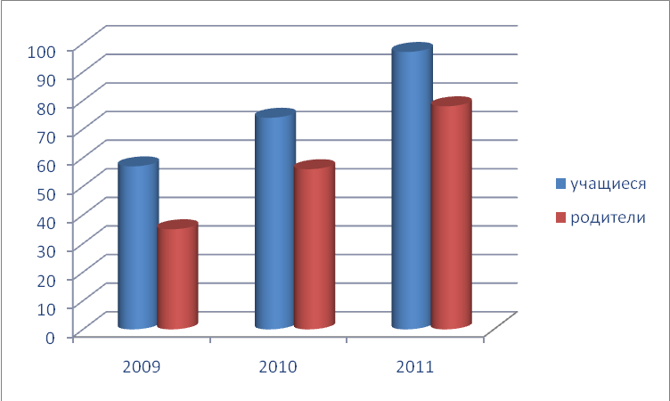

Данная диаграмма свидетельствует о позитивной динамике включённости учащихся и родителей для приобретения позитивного социального опыта.
Анализ результатов представленный деятельности показывает, что созданные условия дают возможности младшим школьникам для самореализации и дальнейшей успешной социализации. Опыт работы представлен на заседании школьного методического объединения: «Условия для приобретения младшими школьниками позитивного социального опыта»

